Tutoriel ONDE : Publipostage Attestation d’absence d’enseignant

1 - Dans ONDE, sélectionnez l’onglet LISTES ET DOCUMENTS/Modèles de courriers et choisissez le modèle vierge.
2 - Enregistrer le immédiatement « sous » à l’aide de l’icône . Vous préciserez comme nom de publipostage « Attestation d’absence d’enseignant »
3 - Copiez puis collez dans le premier champ « Nom et adresse du destinataire » exactement le code suivant (situé entre les deux lignes) :

${CIVILITE_RESPONSABLE} ${NOM_FAMILLE_RESPONSABLE} ${PRENOM_RESPONSABLE}

4 – Copiez puis collez dans le deuxième champ « Corps du texte » exactement le code suivant (situé entre les deux lignes) :

Attestation d'absence d'enseignant

Commune : ${LOCALITE_ECOLE}
Nom de l'école : ${NOM_ECOLE}
Niveau de Classe : ${NIVEAU_ELEVE}

Votre enfant ${NOM_FAMILLE_ELEVE} ${PRENOM_ELEVE} ne pourra être accueilli(e) à l'école à partir du {DATE_DU_JOUR} et jusqu’à nouvel ordre en raison de l'absence de son enseignant.
Vous serez informés du retour possible de celui-ci par la direction de l'école.

Pour servir et faire valoir ce que de droit,
A ${LOCALITE_ECOLE}, le ${DATE_DU_JOUR}

Par délégation de _______
Inspecteur, Inspectrice de l'Éducation Nationale
de la circonscription de _______

5 – Corrigez le dernier paragraphe concernant la délégation en précisant le nom de votre IEN (en tenant compte du genre ;-) et la circonscription.
Exemple ci -dessous :
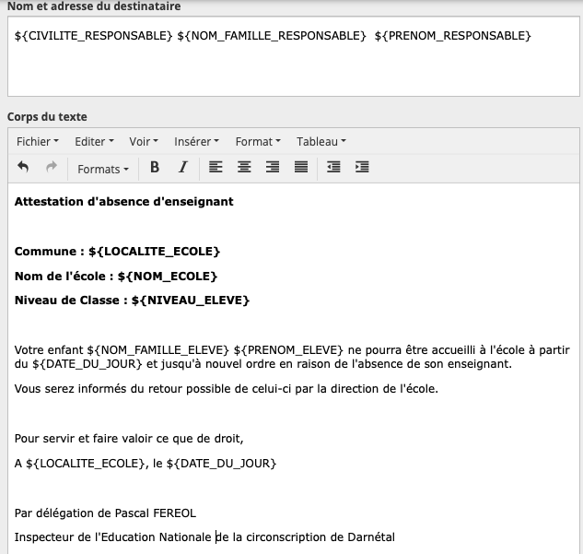
6 – Enregistrez votre Publipostage
7 – Vous pouvez maintenant utiliser l’icône pour générer les courriers en sélectionnant la classe concernée.

8 – Nous attendons qu’ONDE se mette en conformité avec la charte graphique de l’Académie pour obtenir un résultat plus acceptable mais à défaut, cela devrait suffire.

